Конспект занятия в старшей группе
«Природное явление – извержение вулкана»

Цель: Познакомить детей с природным явлением – вулканом.
Задачи: Познакомить детей с понятием «вулкан», дать представление о происхождении и строении вулкана.
- Стимулировать желание детей экспериментировать;
- Развивать положительное отношение к познанию окружающего мира.
- Способствовать устойчивому эмоционально-положительному самочувствию и активности ребенка в рамках совместной деятельности. Воспитывать бережное отношение к природе.
Оборудование:
- макет вулкана; поддон; сода; уксус; сухая красная краска; моющая жидкость;
Предварительная работа: изготовление макетов вулканов.
Ход занятия.
В: Ребята, сегодня я пригласила к нам в гости куклу Знайку. Как вы думаете почему ее так зовут (ответы детей)
Правильно, Знайка знает все. Тема нашего сегодняшнего занятия: Вулканы.
Знайка, ты можешь рассказать детям, что такое вулкан. Посмотри, какой макет вулкана мы приготовили к занятию.В одном из макетов у нас спящий вулкан, ты не могла бы помочь нам его разбудить.
Знайка: Да, конечно, я расскажу вам о вулканах и даже с помощью несложного опыта помогу вам разбудить ваш спящий вулкан.
В:Ребята, отгадайте загадку:
Я плююсь огнем и лавой,
Я опасный великан.
Славен я недоброй славой,
А зовут меня (вулкан).
- Верно.Посмотрите, это на вид, обычная гора, называется спящий вулкан. А это та же самая гора, но только уже с извергающейся из нее лавой, огнем и дымом – это действующий вулкан.На нашей планете очень много вулканов. Большая часть из них потухла и, казалось бы навсегда. Но они только спят и в любую минуту могут проснуться. Одни вулканы просыпаются очень редко., один раз в 100, а может быть и в 1000 лет. Есть вулканы, которые и не думают претворяться спящими, они дымят не переставая и время от времени из них вылетают камни, пепел и вытекает лава.Извержение вулкана всегда вселяло в людей страх и ужас, но они всегда жили и живут рядом с вулканами, ведь вулканы могут спать очень долго. За жизнью вулканов постоянно следят ученые – вулканологи. У них есть специальные приборы, которые определяют, когда проснется вулкан. И тогда ученые предупреждают людей об опасности, а люди запасаются продуктами и одеждой,покидают свои жилища и уходят как можно дальше от вулкана. Извержение вулкана очень опасно для жизни людей, раскаленная лава разрушает здания и сжигает все на своем пути, перекрывает дороги. Вулканы способны уничтожить все живое в радиусе многих километров.
Знайка: Ребята, посмотрите на этот вулкан и скажите,на что он похож, какой он формы. (ответы детей)
- Правильно, вулкан конусообразной формы. Давайте рассмотрим вершину вулкана, на что она похожа? (ответы детей)
- Верно, вершина вулкана похожа на большую яму, воронку. Эта часть вулкана называется кратер. В кратере вулкана имеется жерло, которое уходит глубоко под землю. Огненная масса, выходящая из вулкана называется лавой.
В: Знайка, вот бы нам хоть одним глазком взглянуть на извержение вулкана…Я с большим удовольствием научу вас очень интересному опыту, который поможет разбудить вулкан в вашем макете.
В: Показывает опыт. Ребята, в воронку нашего вулкана мы вставим небольшой сосуд, это будет жерло вулкана. Сейчас приступаем к приготовлению раствора, который поможет оживить вулкан. Внимательно следите за моими действиями. Я помещаю в банку одну чайную ложку соды, немного красной сухой краски и несколько капель моющей жидкости. А теперь внимание! Следующей жидкостью самостоятельно пользоваться нельзя.. Эта жидкость – уксус, и его наливать можно только взрослому. Я добавляю немного уксуса. Посмотрите что происходит.(дети делятся впечатлениями)
В: Ребята, а вам понравилось занятие? Какую фигуру напоминает вулкан? Что извергается из вулкана? Чем опасны вулканы?
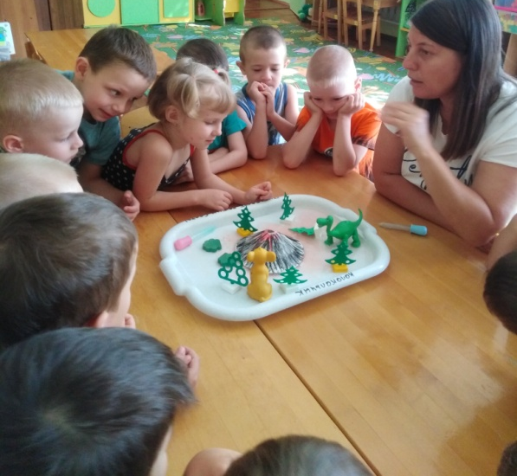
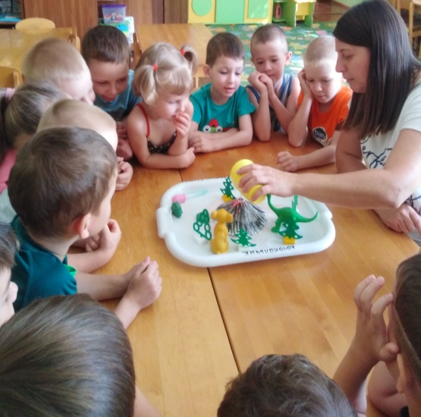
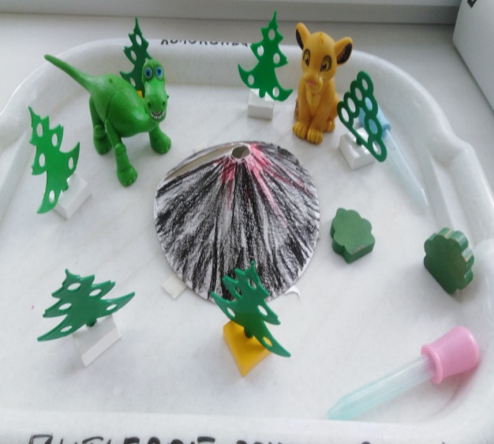

Подготовил:Воспитатель Беловол Г.А.

